

Фризер для мягкого
мороженого STARFOOD
Модели: BQ 118 N, BQ 318 N

Руководство по эксплуатации

Прежде чем приступить к пользованию машиной, внимательно и полностью прочитайте настоящее Руководство по эксплуатации.
Благодарим Вас за то, что Вы выбрали нашу машину для приготовления мороженого. Мы выпускаем серию машин нового поколения, отличающуюся дизайном на основе достижений современной холодильной техники. В изделиях применены компрессоры признанных международных марок. Применена совершенно новая цифровая система управления, облегчающая управление и повышающая надёжность эксплуатации.

1. Технические характеристики
Таблица
Модель | Источник электрической энергии | Номинальная мощность  (кВт) | Тип и количество хладагента | Производительность | Размеры (мм) | Масса нетто (кг)
BQ 118 N | 220 В /50 Гц  /60 Гц | 1,1 кВт | R22/R404A  /0,6 кг | 8-11 кг  13-18 литр | 422×592×622 | 59
BQ 318 N | 220 В /50 Гц  /60 Гц | 1,7 кВт | R22/R404A  /0,9 кг | 11-16 кг  18-25 литр | 518×740×780 | 108
ПРИМЕЧАНИЕ.
1. Производительность измеряется в условиях, когда температура окружающей среды равна 25 °C, а температура сырья равна 7 °C.
2. Производительность, выраженная в чашках в час, указана при условии, что 1 чашка = 60 … 70 г.
3. Для всех машин может быть применён хладагент R134A или R404A.
4. Модель с индексом «03» представлена вариантами исполнения «03-1» и «03-2», в порядке выпуска.
Внутреннее устройство и технические характеристики моделей в пределах одной и той же серии машин являются одинаковыми.

2. Конструкция

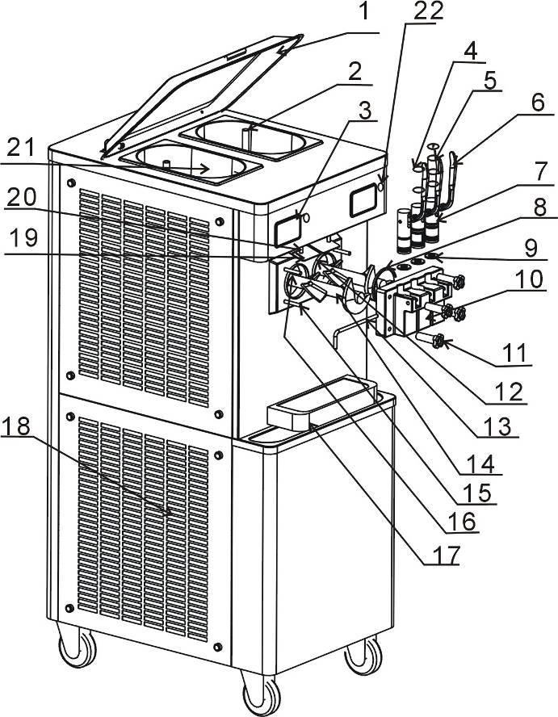
Рис. Конструкция:

Поз. | Наименование
1 | Top Cover | Верхняя крышка
2 | Expansion Tube | Расширительная трубка
3 | Control Panel | Панель управления
4 | Piston Ring | Поршневое кольцо
5 | Anti-cross-talk Piston Ring | Поршневое кольцо для подавления взаимовлияния
6 | SS Handle | Рукоятка из нержавеющей стали
7 | Piston | Поршень
8 | Discharge Block-Drum Ring | Блокировочное кольцо выпуска
9 | Star Ring | Звездчатое кольцо
10 | Discharge Block Body | Корпус выпуска
11 | Plastic Nut | Пластмассовая гайка
12 | Plastic Deco-plate | Пластмассовая декоративная пластина
13 | Cross Bar | Поперечина
14 | Stirer Shaft | Вал мешалки
15 | Discharge Block Bolt | Болт выпуска
16 | Stirer Drum | Барабан мешалки
17 | Receive Plate | Пластина приёмного устройства
18 | Hot Air Exhaust | Выпуск горячего воздуха
19 | Proximity Switch Plate | Пластина бесконтактного переключателя
20 | Proximity Switch Pusher | Толкатель бесконтактного переключателя
21 | Feed Basin | Ванна питателя
22 | Electronic Lock Switch | Выключатель электронного замка

3. Меры предосторожности
Электробезопасность
• Выполните заземление машины в соответствии со стандартами техники безопасности, действующими в отношении электрического оборудования.
• Используйте только такую линию питания, способ электропроводки и оборудование, которые соответствуют действующим стандартам техники безопасности в отношении электрического оборудования.
• На линии питания обязательно смонтируйте устройство для защиты от короткого замыкания и от утечки электричества.

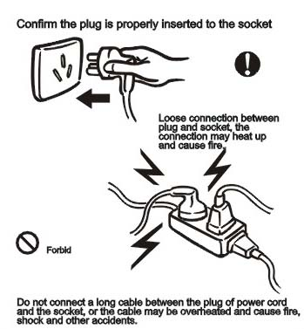

Рис. :

confirm the plug is properly inserted to the socket | Убедитесь в том, что вилка электрического кабеля должным образом вставлена в розетку
loose connection between plug and socket, the connection may heat up and cause fire | Ненадёжное соединение между вилкой и розеткой может привести к нагреву и стать причиной пожара
forbid | Категорически запрещено
do not connect a long cable between the plug of power cord and the socket, or the cable may be overheated and cause fire, shock and other accidents | Не разрешается использовать длинный кабель между розеткой источника электрической энергии и вилкой, поскольку кабель может перегреться и стать причиной пожара, поражения электрическим током и других несчастных случаев

Гигиенические требования
• Обязательно проведите обеззараживание машины перед пользованием, во избежание загрязнения пищевого продукта, которое может быть опасно для здоровья.
• Обязательно содержите машину в чистоте.
• Процедуры мытья и обеззараживания выполняйте в строгом соответствии с указаниями, приведенными в настоящем Руководстве по эксплуатации.

Монтаж
• Установите машину на сухой и твёрдый пол. Не разрешается ставить машину в наклонном положении. Любой источник тепла, температура которого превышает 70 °C, должен находиться на расстоянии не менее 50 см от машины. Защитите машину от дождя и прямого солнечного света.
• Расстояние от боковых стенок машины до других предметов или стен должно быть не менее 30 см, для обеспечения должной вентиляции. Оставьте по меньшей мере 1,5 м от выпуска горячего воздуха, чтобы гарантировать рассеяние тепла. Вблизи выпуска горячего воздуха не оставляйте никаких предметов (таких как пластмассовые пакеты), которые могут быть затянуты потоком воздуха.
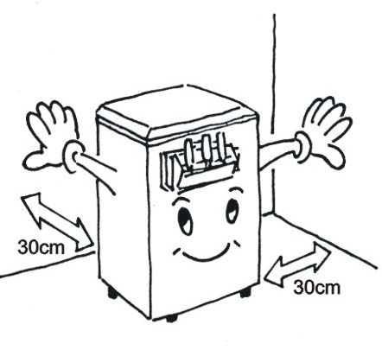
Рис.

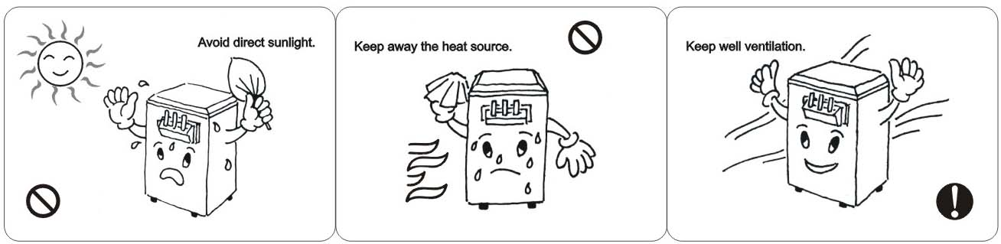

Рис. :

avoid direct sunlight | Не допускайте действия прямого солнечного света
keep away heat source | Держите на удалении от источников тепла
keep well ventilation | Обеспечьте хорошую вентиляцию

Подключение к источнику электрической энергии
• Заземление следует выполнить либо через розетку источника электрической энергии, либо непосредственным соединением металлического кожуха машины с землёй.
• Электрические характеристики:
- однофазные машины: 220 В, 60 Гц, пределы изменения напряжения от 198 В до 240 В;
• Поперечное сечение проводника электрического кабеля должно быть не менее 2,5 мм², так как в противном случае линия может быть перегружена, и произойдёт падение напряжения, которое может неблагоприятно сказаться на работе машины или даже вызвать её повреждение.

Меры предосторожности
• Во избежание каких-либо неблагоприятных последствий от вибраций, неизбежных при транспортировке машины, после доставки машины подождите 24 часа, прежде чем приступить к первому включению.
• Температура загружаемого пищевого продукта должна быть в пределах от 7 °C до 40 °C. Если температура выходит за пределы этого диапазона, это неблагоприятно скажется на машине.
• Для того, чтобы хладагент оказывал эффективное действие, следует регулярно удалять пыль из выпуска горячего воздуха.
• Категорически запрещено использовать только один барабан, или добавлять один барабан с массой для приготовления мороженого для тех моделей машин, у которых предусмотрено два барабана, и другой барабан с другой массой для приготовления мороженого (за исключением машин с двумя компрессорами).

4. Эксплуатация
Производство
1. Включите аппарат в сеть.
2. Вставьте две расширительные трубки в каждую из питающих ванн, соответственно.

Необходимо разводить смесь молоком, жирностью не менее 2.5% в соответствии с инструкцией, указанной на смеси. НЕДОПУСТИМО РАЗВОДИТЬ СМЕСЬ ВОДОЙ! ЭТО МОЖЕТ ПРИВЕCТИ К РАЗРУШЕНИЮ ШНЕКОВ И УСКОРЕННОМУ ИЗНОСУ РЕМНЕЙ.

3. Влейте приготовленную массу мороженого, по 4 литра в каждую питающую ванну, до отметки max. Масса перетечёт в барабан мешалки через нижнее отверстие расширительной трубки.
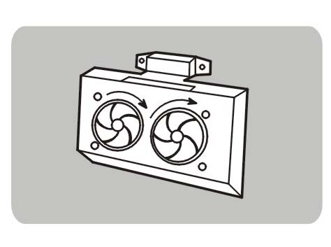

- Подождите приблизительно две минуты, пока масса мороженого перетечёт в барабан. Нажмите кнопку 1 «Производство» (produce) для того, чтобы произошел пуск машины и началось приготовление
мороженного.

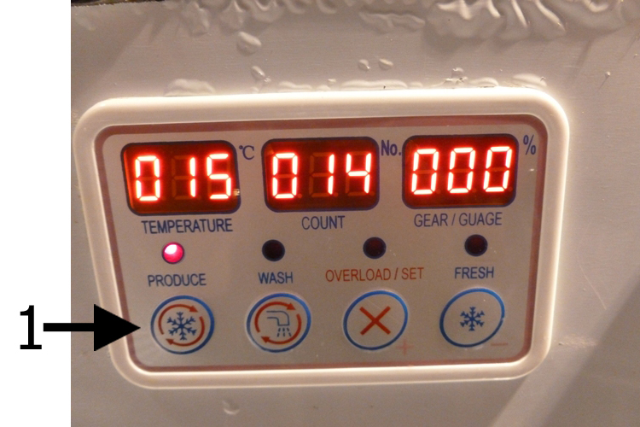

Сначала начнёт действовать электродвигатель мешалки, а затем, через 30 секунд, запустятся вентиляторы компрессора и конденсатора. Мороженое будет готово к выпуску через 15 … 20 минут.

Для того, чтобы запустить Режим охлаждения смеси в ваннах необходимо нажать кнопку Fresh. Эту же кнопку нажимаем для входа в ночной режим. Режим охлаждения смеси может работать совместно с режимом приготовления мороженного, тем самым будет обеспечиваться охлаждение смеси в ваннах в процессе приготовления мороженного.

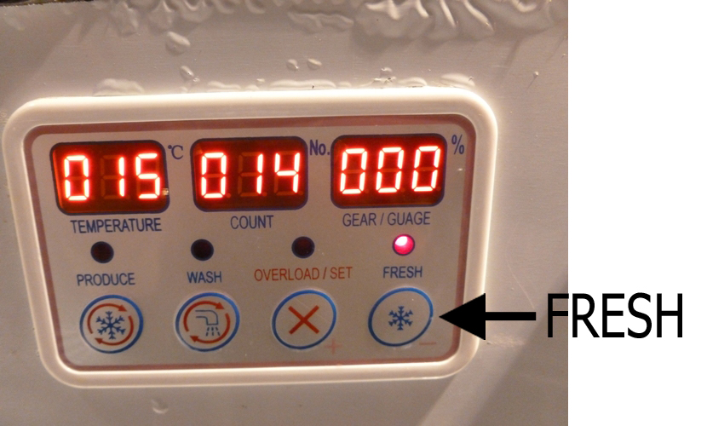

Настройка параметров

1. Регулировка t охлаждаемой ванны: нажмите и удерживайте кнопку Fresh 5 секунд, на дисплее мигает значение которое изменяется от 0° до 10°C. Подтверждение выбранной t осуществляется кнопкой WASH.

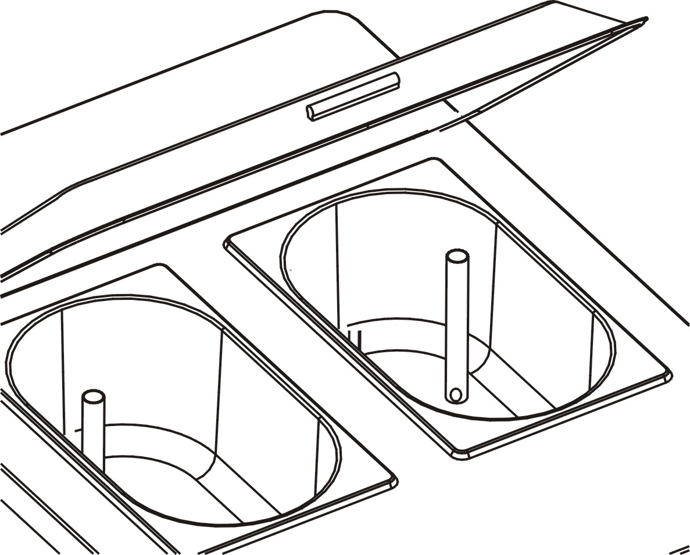

6. Каждый раз, когда вы тянете одну из рукояток блока выпуска, соответствующая мешалка останавливается, и мороженое выдавливается наружу из выпускного отверстия. Выпускное отверстие слева и справа связано с барабаном мешалки, находящимся слева и справа, и мороженое, поступающее на выпуск, имеет один цвет. Выпускное отверстие, находящееся в середине, даёт смесь мороженого, находящегося в левом и в правом барабанах, и является двухцветным.

ПРЕДУПРЕЖДЕНИЕ! Уровень массы мороженого, находящегося в барабане, постепенно понижается по мере того, как происходит выпуск готового мороженого. Если в барабане осталось совсем немного массы, то может быть слышен ненормальный шум, и вал мешалки может получить повреждения. Следует проверить, не оказалось ли забитым нижнее отверстие расширительной трубки.

- Машина остановится автоматически, когда будет достигнута заранее заданная твёрдость мороженого.

- Регулировка твердости мороженого
Принцип регулировки твёрдости мороженого основан на том факте, что при увеличении нагрузки на электродвигатель мешалки величина электрического тока возрастает. Схема управления реагирует, когда ток достигает некоторой величины, и останавливает машину. Твёрдость может быть задана правильно в условиях предприятия-изготовителя, перед поставкой. Если у вас имеется особый рецепт мороженого, то твёрдость можно отрегулировать заново, в соответствии с вашими конкретными потребностями.
Нажмите и удерживайте 5 секунд кнопку SET. На дисплее высвечивается параметр который изменяется от 01 до 15, значение 15 соответствует max твердости, а 01 min твердости.
Рекомендуемая твердость от 8 до 12 единиц.
Подтверждение выбранного значения твердости производится кнопкой Wash.

ПРЕДУПРЕЖДЕНИЕ!
1) Если вы не осуществили выпуск мороженого в то время, когда оно достигло наперёд заданной твёрдости, не нажимайте клавиши «Сброс состояния перегрузки» или «Производство» слишком часто, поскольку это может привести к повреждению машины.
2) Если из барабана мешалки машины для приготовления мягкого мороженого отобрано большое количество мороженого, следует подождать несколько минут после охлаждения.

.

A. Модель, имеющая три дисплея, но без предварительного охлаждения

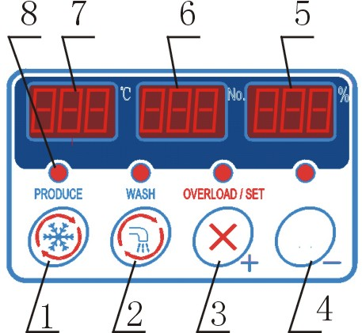
Рис. :

1 | PRODUCE/STOP key | Клавиша «Производство/Останов»
2 | WASH/STOP key | Клавиша «Мытьё/Останов»
3 | OVERLOAD RESET / HARDNESS SET /+ key | Клавиша «Сброс состояния перегрузки / Настройка твёрдости / Клавиша «+»»
4 | — key | Клавиша «-»
5 | STEP/TIME display | Дисплей «Шаг/Время»
6 | COUNTER display | Дисплей «Счётчик»
7 | Ice Cream Tem. display | Дисплей «Температура мороженого»
8 | LED indicator | Световой индикатор (светодиод)

D. Выключатель «Электронный замок» для сброса числа партий

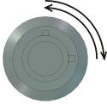

Ключ выключателя замка

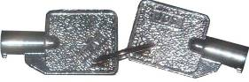

Счётчик. Этот счётчик показывает количество изготовленных порций мороженого. Максимальное число «999». Электронный замок находится спереди или ниже панели управления, и используется для сброса этого числа в ноль. Вставьте ключ в прорезь замка и поверните ключ: цифра будет сброшена на «000».

1) Мытьё перед производством
a) Для того, чтобы демонтировать блок выпуска, отвинтите 4 пластмассовые установочные гайки, вращая их в направлении против часовой стрелки.

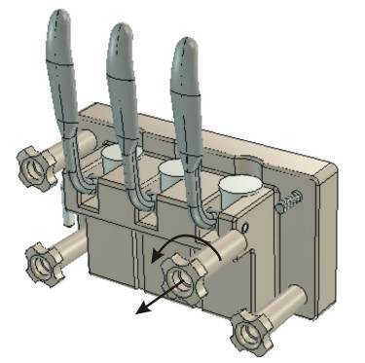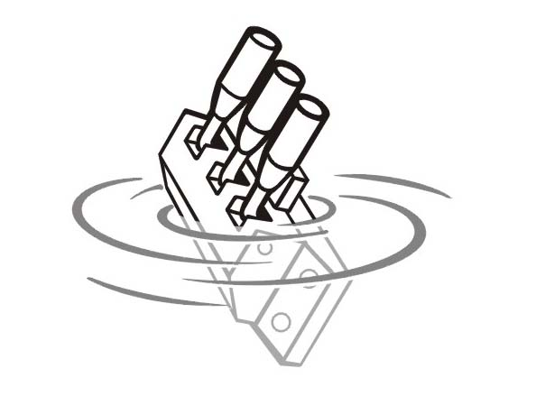

b) Вымойте ванну питателя, вал мешалки и расширительную трубку с помощью жидкого моющего средства или дезинфицирующего раствора.
c) Поместите блок выпуска в одну из вышеуказанных жидкостей. Сделайте 2 … 3 возвратно-поступательных движения рукояткой. Снимите поперечную планку, поршень вытяните наружу из блока; очистите поперечную планку и поршень.

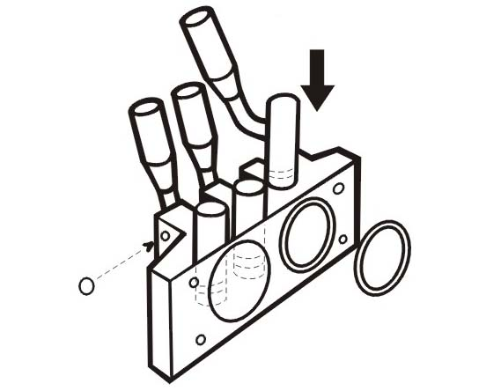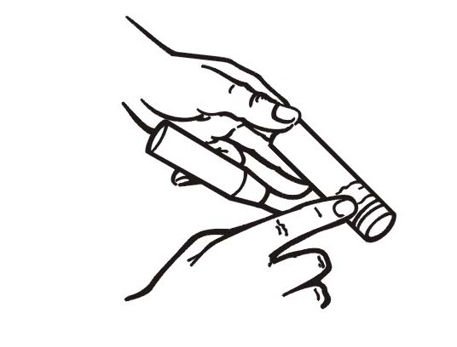

2) Мытьё после производства
a) Влейте воду в бассейн питателя. Нажмите клавишу «Мытьё», чтобы мешалка пришла во вращение на 3 … 5 минут, до тех пор, пока не будут полностью расплавлены все остатки мороженого в барабане мешалки. Слейте воду из барабана: для этого потяните за рукоятку. Вышеописанные действия повторите несколько раз.
b) Вымойте блок выпуска. Повторите действия, описанные выше в «Мытьё перед производством», п.п. a) и b).

6. Уход и обслуживание
Примечания по поводу ухода и обслуживания
1) После пользования, машину следует привести в чистое и аккуратное состояние, и выполнить эту работу должно лицо, обладающее профессиональными навыками.

2) Каждый раз, по завершении работы с машиной, проведите чистку деталей машины, имеющих контакт с мороженым, таких как блок выпуска, барабан мешалки, вал мешалки, расширительная трубка, ванна питателя и так далее. Сделать это следует сразу после останова машины. Для подготовки к следующему пользования, сушите детали на воздухе.
3) Регулярно проверяйте натяжение ремней. Если натяжение ремня ослабло, отрегулируйте расстояние между шкивом и электродвигателем мешалки.
4) Если предполагается длительное бездействие машины, переведите главный электрический выключатель в положение «Выключено» (OFF). Машина перейдёт в состояние «Ожидание» (standby).

7. Поиск и устранение неисправностей

Таблица
Поиск и устранение неисправностей

Неисправность | Причина | Анализ | Устранение
Машина не действует |  | Отказ источника электрической энергии | Электропитание не подаётся или отсоединено
Машина не действует |  | Неисправен электрический выключатель | Замените
Машина не действует |  | К схеме управления не подаётся питание | Перегорел трансформатор в схеме управления
Машина не действует |  | Нет питания 12 В постоянного тока | Неисправен выпрямитель
Машина не действует |  | Сработала защита от перегрузки | Проверьте схему
Не действует выпрямитель | Не работает компрессор. Утечка из трубки | Температура достигла предварительно заданной величины | Подождите, пока температура поднимется на несколько градусов, и тогда снова выполните пуск
Не действует выпрямитель | Не работает компрессор. Утечка из трубки | Напряжение источника электрической энергии слишком низкое | Обратитесь в коммерческую компанию, поставляющую электроэнергию
Не действует выпрямитель | Не работает компрессор. Утечка из трубки | Недостаточное поперечное сечение электрического кабеля | Замените этот кабель на кабель с поперечным сечением большей величины
Не действует выпрямитель | Не работает компрессор. Утечка из трубки | Неисправен пусковой конденсатор компрессора | Замените неисправные детали
Не действует выпрямитель | Не работает компрессор. Утечка из трубки | Неисправен компрессор | Замените неисправные детали
Не действует выпрямитель | Не работает компрессор. Утечка из трубки | Сработала зашита от перегрузки | Проверьте схему зашиты от перегрузки
Не действует выпрямитель | Не работает компрессор. Утечка из трубки | Неисправна логическая схема | Замените неисправные детали
Не действует выпрямитель | Не работает компрессор. Утечка из трубки | Утечка из трубки хладагента | Запаяйте трещины в трубке и заново заполните систему хладагентом
Не действует смеситель | Не действует электродвигатель смесителя | Неисправен конденсатор электродвигателя | Замените неисправные детали
Не действует смеситель | Не действует электродвигатель смесителя | Неисправен электродвигатель | Замените неисправные детали
Не действует смеситель | Не действует электродвигатель смесителя | Сработала защита от перегрузки | Проверьте схему защиты от перегрузки
Неисправность | Причина | Анализ | Устранение
Световой индикатор «Перегрузка» включен, или часто включается | Система перегружена | Слишком много воды и меньше сахара в рецепте мороженого | Измените рецепт так, чтобы в нём было подходящее количество воды и сахара
 | Система перегружена | Получается слишком твёрдое мороженое | Отрегулируйте твёрдость мороженого
 | Система перегружена | Неисправен редуктор | Отремонтируйте редуктор
 | Система перегружена | Сработала защита от перегрузки | Проверьте схему защиты от перегрузки
Низкая производительность | Приготовление мороженого занимает слишком много времени | Впуск и выпуск воздушного потока находятся слишком близко к стене | Чтобы обеспечить хорошее движение воздуха, отодвиньте впуск и выпуск воздушного потока от стены или других предметов
Низкая производительность | Приготовление мороженого занимает слишком много времени | Недостаточно хладагента | Заново заполните систему хладагентом
Низкая производительность | Приготовление мороженого занимает слишком много времени | Недостаточно высокая температура испарителя | Отрегулируйте температуру расширения или замените клапан
Низкая производительность | Приготовление мороженого занимает слишком много времени | Трубки холодильной системы засорены или замёрзли | Слейте хладагент из системы. Просушите очистите и вакуумируйте систему. Заново заполните систему хладагентом
Утечка материала | Утечка материала или воды | Утечка материала или воды из блока выпуска | Замените соответствующее резиновое уплотнение
Утечка материала | Утечка материала или воды | Утечка материала или воды из редуктора | Затяните болты крепления блока выпуска
Утечка материала | Утечка материала или воды | Конденсат из медной трубки холодильной системы | Это нормально
Шум при выпуске мороженого | Неправильная эксплуатация | Цилиндр смесителя пуст | Добавьте материал в ванну
Шум при выпуске мороженого | Неправильная эксплуатация | Слишком твёрдое мороженое | Отрегулируйте твёрдость должным образом
Шум при выпуске мороженого | Неправильная эксплуатация | Недостаточно открыта рукоятка | Откройте рукоятку полностью
Шум при выпуске мороженого | Неправильная эксплуатация | Не действует электродвигатель смесителя | Проверьте схему, относящуюся к двигателю
Шум при выпуске мороженого | Неправильная эксплуатация | Не действует выключатель хода | Проверьте автоматический выключатель хода
Шум при выпуске мороженого | Неправильная эксплуатация | Не смонтирован винт смесителя | Смонтируйте винт смесителя и снова выполните пуск

8. Упаковочный лист
1) Машина для приготовления мягкого мороженого

Наименование |  | Кол-во
Machine Set | Машина в комплекте | 1
Discharge Block-Drum Ring | Блок выпуска - кольцо барабана | 2
Piston Ring | Поршневое кольцо | 6
Anti-cross-talk Ring | Кольцо против взаимных помех | 1
Expansion Tube | Расширительная трубка | 2
Ring for Expansion Tube | Кольцо для расширительной трубки | 4
Star Washer | Звездчатая шайба | 3
Operation Manual | Руководство по эксплуатации | 1
Plastic Bag | Пластмассовый пакет | 1
Electron lock | Электронный замок | 2

9. Электрическая схема

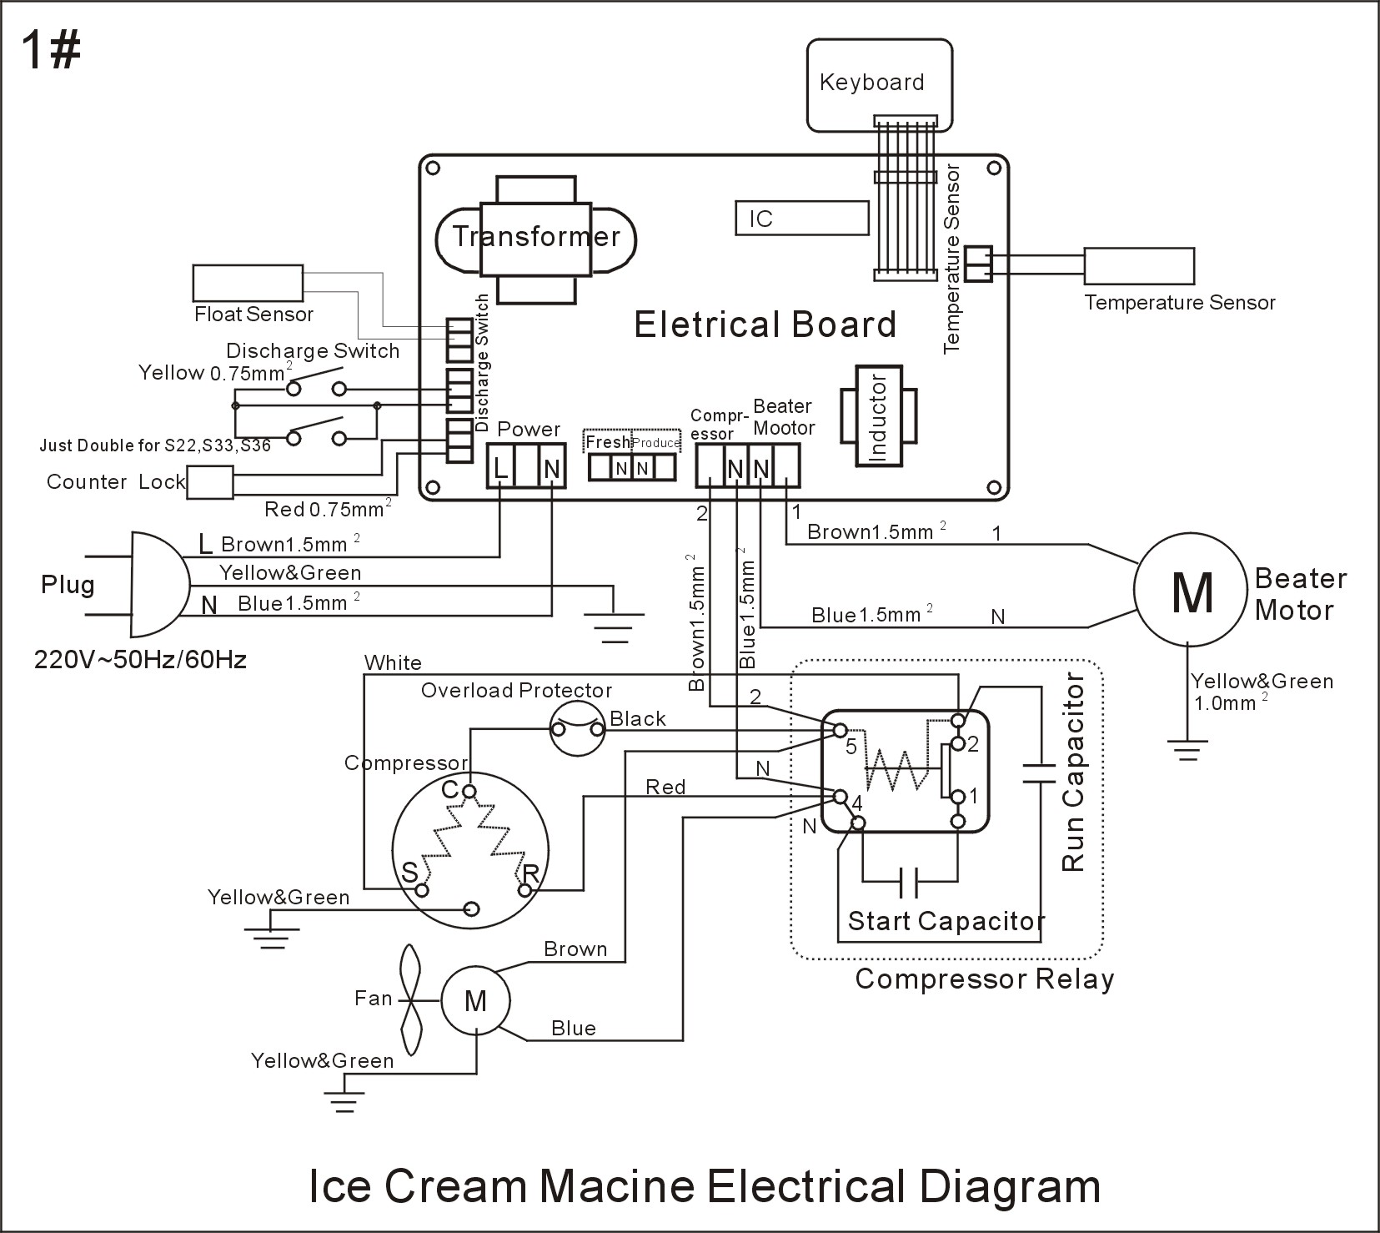

Рис. 1. Электрическая схема машины для приготовления мороженого:

beater mootor | Шаговый двигатель
black | черный
blue | синий
brown | коричневый
compressor | Компрессор
compressor relay | Реле компрессора
counter lock | Замок счётчика
discharge switch | Выключатель выпуска
electrical board | Электрическая плата
fan | Вентилятор
float sensor | Поплавковый датчик
IC | Интегральная микросхема
inductor | Катушка индуктивности
keyboard | Клавиатура
L | Линия
N | Нейтраль
overload protector | Защита от перегрузки
plug | Электрическая вилка
power | Мощность
red | красный
run capacitor | Рабочий конденсатор
start capacitor | Пусковой конденсатор
temperature sensor | Датчик температуры
transformer | Трансформатор
white | белый
yellow | желтый
yellow & green | желтый с зеленым

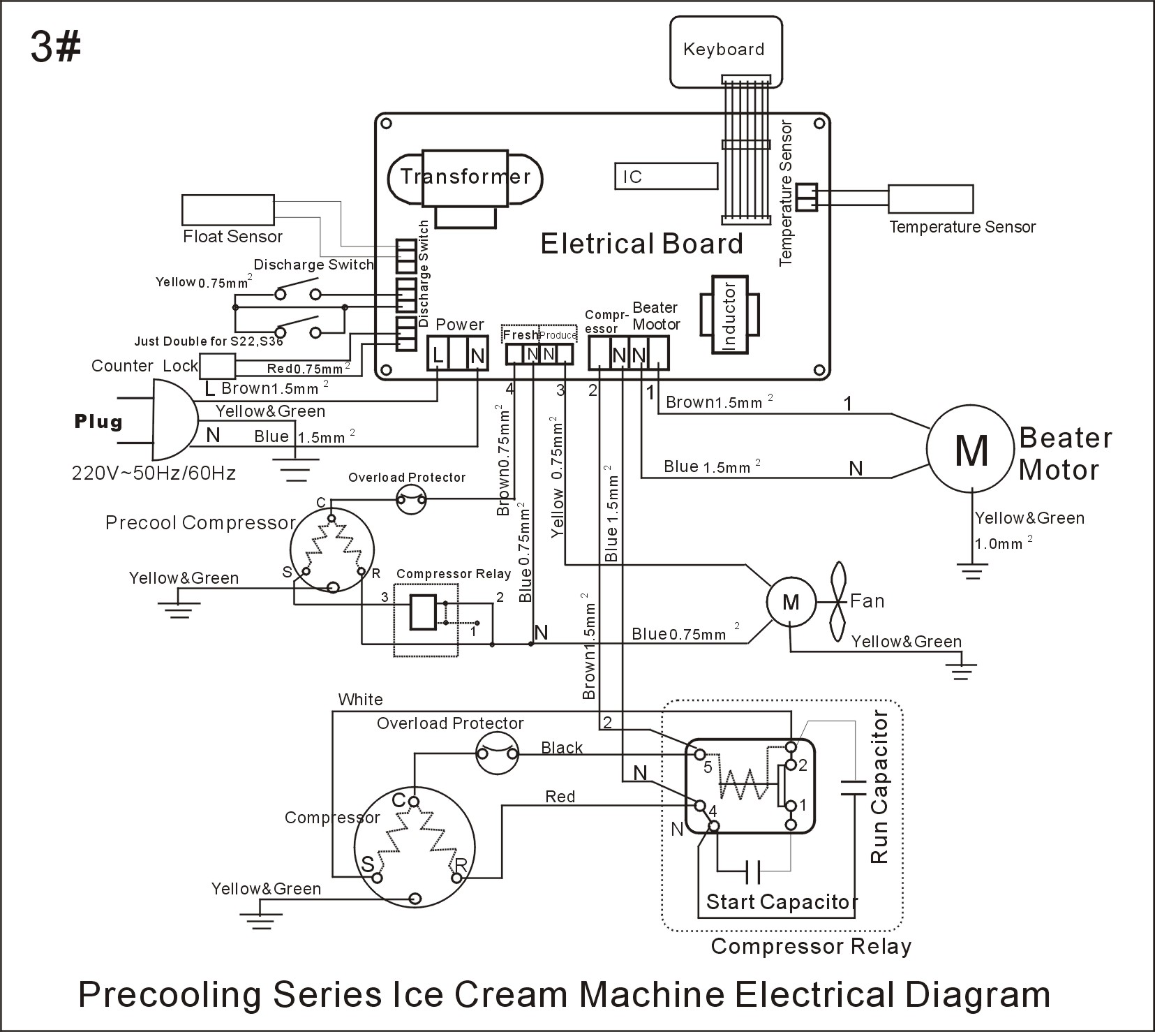

Рис. 3. Серия с предварительным охлаждением. Электрическая схема машины для приготовления мороженого:

beater mootor | Шаговый двигатель
black | черный
blue | синий
brown | коричневый
compressor | Компрессор
compressor relay | Реле компрессора
counter lock | Замок счётчика
electrical board | Электрическая плата
fan | Вентилятор
float sensor | Поплавковый датчик
inductor | Катушка индуктивности
keyboard | Клавиатура
L | Линия
N | Нейтраль
overload protector | Защита от перегрузки
plug | Электрическая вилка
power | Мощность
precool compressor | Компрессор системы предварительного охлаждения
red | красный
run capacitor | Рабочий конденсатор
start capacitor | Пусковой конденсатор
transformer | Трансформатор
white | белый
yellow | желтый
yellow & green | желтый с зеленым

